Mokinio registracija kompetencijų įvertinimui
Institucijos, vykdančios pirminį ar tęstinį profesinį mokymą, gali registruoti asmenis kompetencijų įvertinimui tais mokslo metais, kuriais bus vertinamos kompetencijos, iš institucijos grupių mokinių sąrašų – funkcija Registruoti mokinius kompetencijų įvertinimui, arba ne iš mokyklos grupės – funkcija Registruoti eksternus kompetencijų įvertinimui.

Mokinių registracija iš grupės
Norėdami užregistruoti naują mokinį, spustelėkite Kompetencijų įvertinimas ir pasirinkite Mokinių registracija iš grupės.
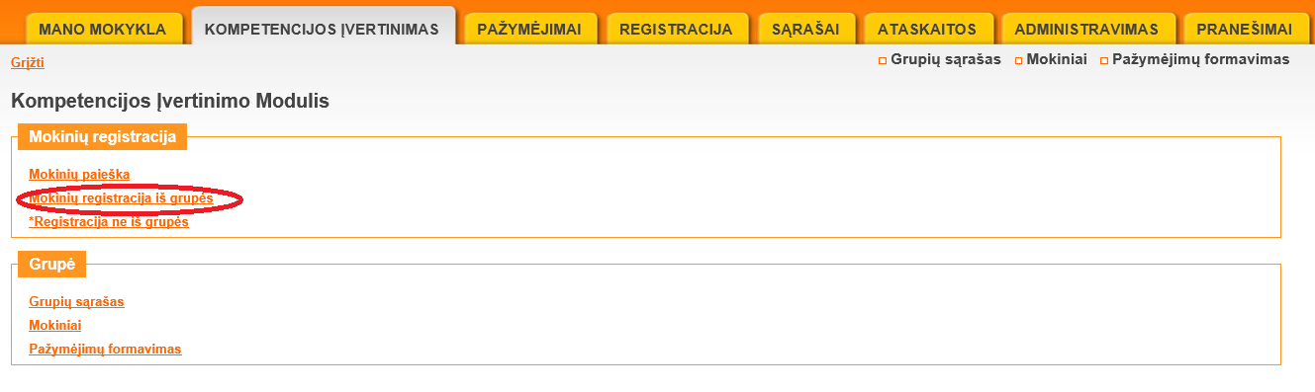
Įveskite kompetencijų įvertinimo įstaigos pavadinimą, (jei registruojate teorinės dalies (žinių) vertinimo testui – kompetencijos įvertinimo institucijos lauke pasirinkite – Nacionalinė švietimo agentūra), pasirinkite grupę ir paspauskite Pasirinkti.
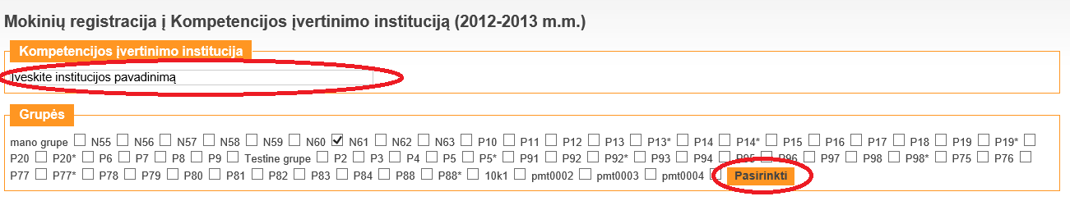
Registruojant teorinės dalies (žinių) vertinimo testui – nurodomi nauji požymiai – numatoma teorinės dalies (žinių) vertinimo data ir teorinio įvertinimo laikas (9 ar 14 valanda).
Pažymėkite mokinių, norimų įregistruoti kompetencijų įvertinimui, žymimuosius langelius ir spauskite Formuoti.
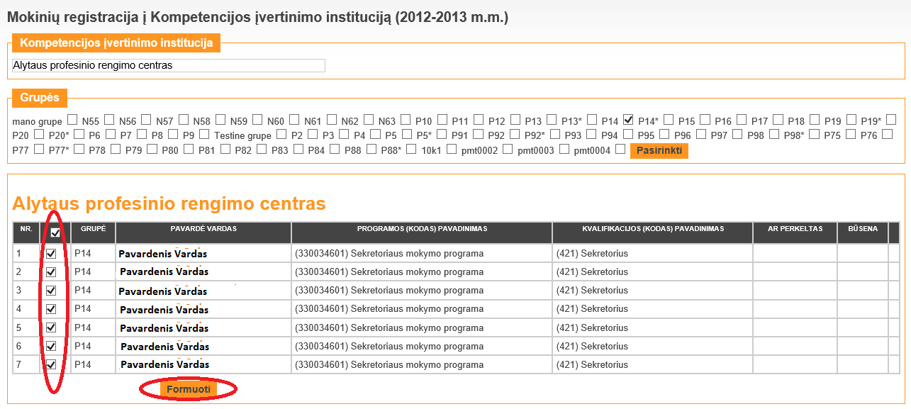
Pažymėti mokiniai bus perkelti į kompetencijų įvertinimo įstaigą.
Kompetencijų įvertinimo modulyje, pasitikrinti ar duomenys įtraukti į Kelto sistemai teikiamą sąrašą, galite Kompetencijos Įvertinimas – Duomenų eksportas – Mokinių sąrašas, nurodžius egzamino data nuo ir egzamino data iki reikšmes – bus suformuotas mokinių sąrašas.

Eksternų registracija
Norint registruoti asmenį, kuris neregistruotas mokymo įstaigoje kompetencijų įvertinimui, pasirinkite Kompetencijų įvertinimas -> Registracija ne iš grupės.
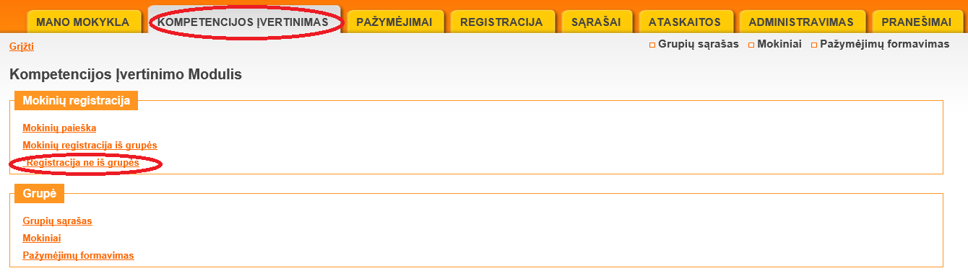
Nurodykite instituciją (jei registruojate teorinės dalies (žinių) vertinimo testui – kompetencijos įvertinimo institucijos lauke pasirinkite – Nacionalinė švietimo agentūra) ir asmens kodą ir paspauskite a/k su GR patikra. Sistema pateiks GR surastus duomenis.
Registruojant teorinės dalies (žinių) vertinimo testui – nurodomi nauji požymiai – numatoma teorinės dalies (žinių) vertinimo data ir teorinio įvertinimo laikas (9 ar 14 valanda).

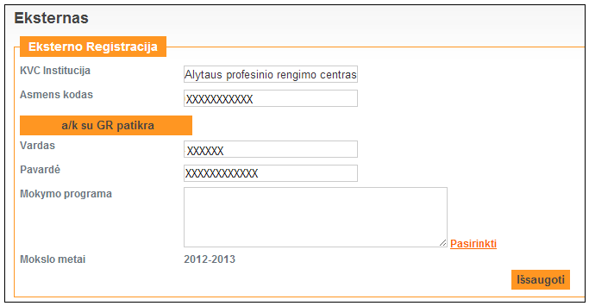
Pasirinkite mokymo programą iš SMPKR sąrašo, nurodykite kompetencijos įgijimo būdą ir paspauskite Išsaugoti. Mokinys bus įregistruotas į kompetencijų įvertinimo įstaigą.

Mokinio registracijos atšaukimas
Klaidingai užregistruoto mokinio registraciją į kompetencijų įvertinimo įstaigą galima atšaukti, jeigu Kompetencijų įvertinimo institucija mokinio neįkėlė į grupę :
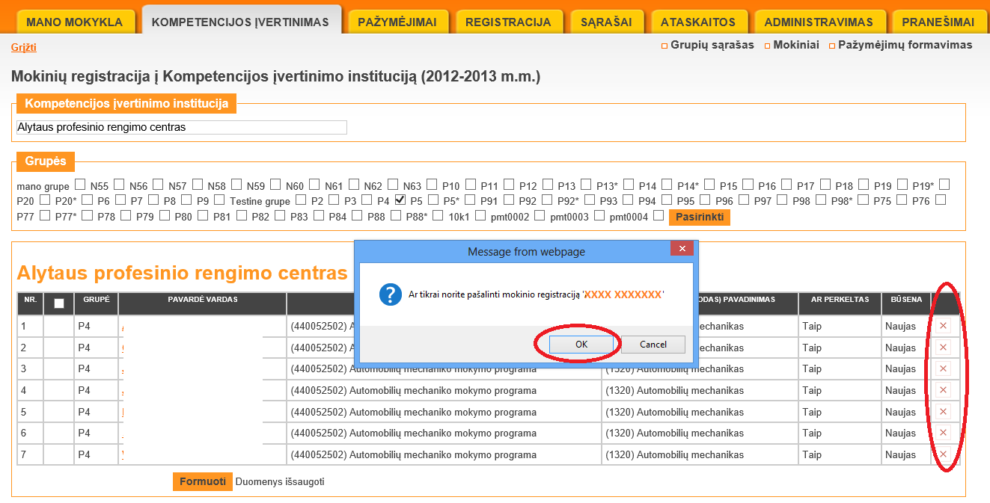
Atšaukus registraciją mokinys bus išbrauktas iš kompetencijų įvertinimo centro, jeigu jam nubuvo įrašyti kompetencijų įvertinimai. Tokius mokinius galima pakartotinai išsiųsti registracijai į pasirinktą kompetencijų įvertinimo centrą.
Institucijos, vykdančios pirminį ar tęstinį profesinį mokymą, galės registruoti asmenis kompetencijų įvertinimui iš mokyklos grupių mokinių sąrašų arba ne iš grupės (eksternų registravimo atveju).

Naujos grupės sukūrimas
Spustelkite Kompetencijų įvertinimas->Grupių sąrašas -> Nauja grupė.
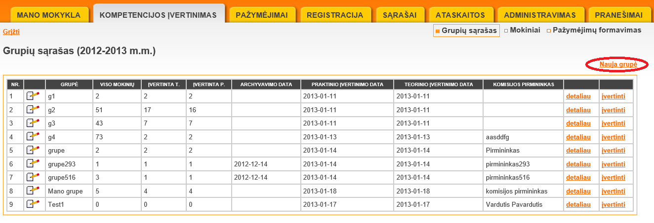
MR naudotojas sukuria grupes tais mokslo metais, kuriais mokinys mokosi, įvesdamas grupės pavadinimą kompetencijų teorinio ir praktinio įvertinimo datas ir komisijos pirmininką.
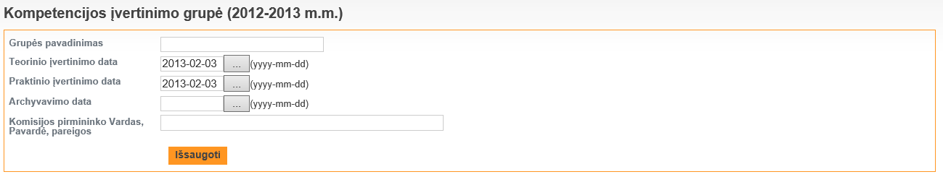

Grupių sąrašas
Norėdami atverti kompetencijų įvertinimo įstaigų grupių sąrašą, spustelėkite Kompetencijos įvertinimas ir Grupių sąrašas.
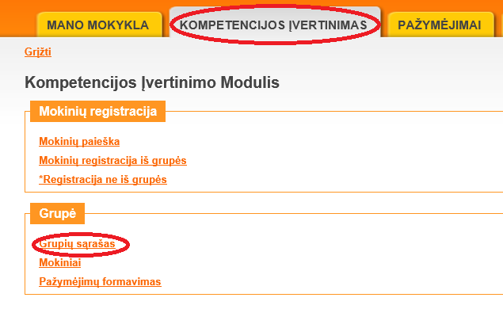
Atsivers visų kompetencijų įvertinimo įstaigos grupių sąrašas, kuriame yra grupių nuorodos detaliau. Sąraše atvaizduojami duomenys: grupės pavadinimas, mokinių skaičius grupėje, įvertinimo informacija, komisijos pirmininkas.
Spustelėję reikiamos grupės nuorodą, atversite toje grupėje užregistruotų mokinių sąrašą, galėsite įkelti mokinius į grupę, įvertinimai apie KV teorijos egzaminą grįš automatiškai iš KELTO sistemos.
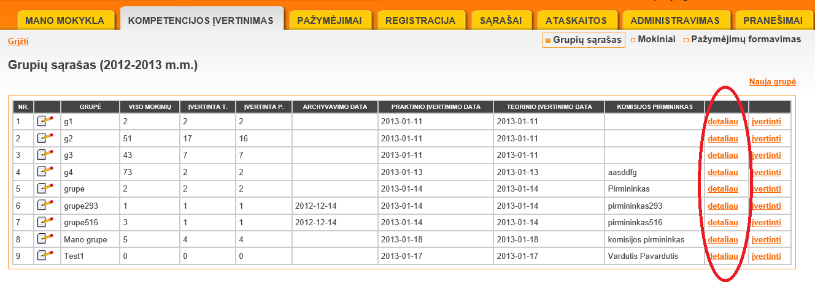

Mokinio priskyrimas grupei
Visų nepriskirtų kompetencijų įvertinimo įstaigos grupėms mokinių sąrašą rasite paspaudę Kompetencijų įvertinimas -> Mokiniai ir filtro nustatymuose pasirinkę būseną Naujas.
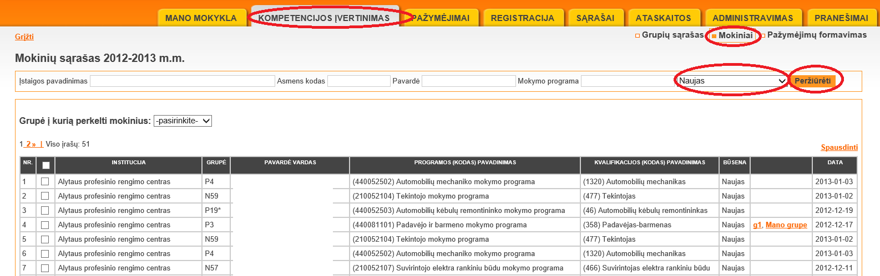
Bus rodomas visų kompetencijų įvertinimui užregistruotų ir į jokią grupę nepaskirtų mokinių sąrašas.
Norėdami priskirti mokinius, parinkite grupę, į kurią norite paskirti mokinį ir pažymėkite norimų perkelti mokinių žymimuosius laukelius ir spustelėkite Perkelti.
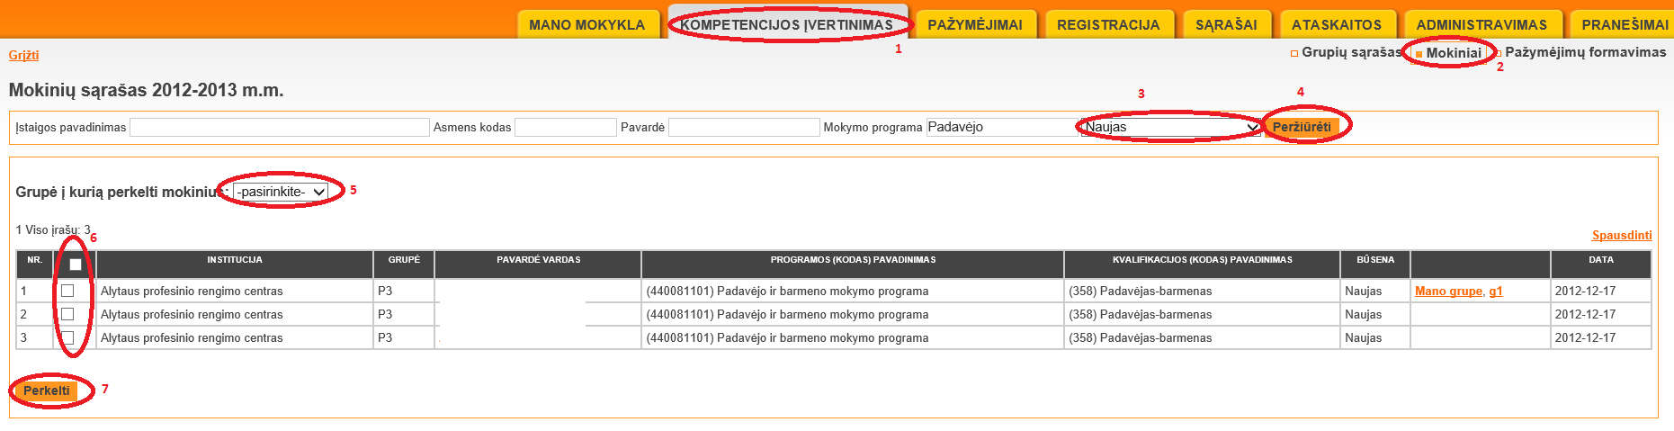
Pasirinkti mokiniai bus perkelti į pasirinktą grupę.

Kompetencijų įvertinimas
Norint patikrinti ar KV teorijos egzamino įvertinimai yra grįžę iš KELTO sistemos, pasirinkite prie pasirinktos grupės Įvertinti.
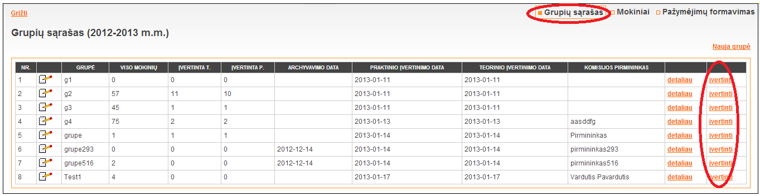
Atsidarys kompetencijų įvertinimo (teorinio ir praktinio) įvertinimo langas. Kompetencijų teorinio įvertinimo rezultatas fiksuojamas automatiniu būdu, tai mokyklai reikia įvesti tik praktinio įvertinimo rezultatus ir paspausti Išsaugoti, kad praktinis įvertinimas būtų išsaugotas.
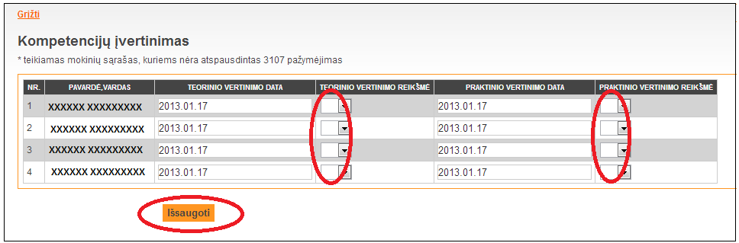

Kompetencijų įvertinimo modulyje MR, turėtų būti fiksuojami duomenys apie teorinio egzamino išlaikymą ar neišlaikymą, t. y., mokyklai parinkus Kompetencijų įvertinimas – Grupių sąrašas – Įvertinti – Teorinio įvertinimo reikšmė – jeigu matysite Neišlaikyta – vadinasi mokinys teorijos egzamino neišlaikė ir leidžiama registruoti mokinį perlaikyti teorinės dalies egzaminą. Dar kartą laikant ir sėkmingai išlaikius egzaminus, teorinės dalies vertinimai grįžta, kad „Išlaikyta“ ir praktinės dalies vertinimą suvedate, tačiau mokinio asmens informacijoje išlieka fiksuotas įrašas ir apie neišlaikymą.

